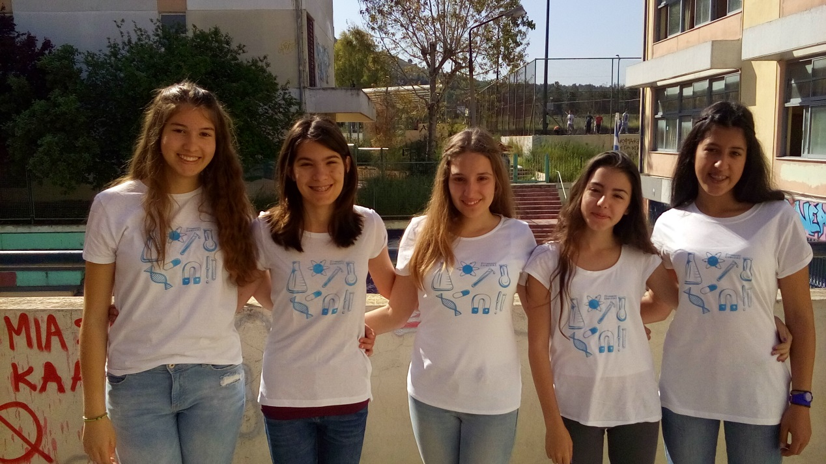
5ος ΕΡΓΑΣΤΗΡΙΑΚΟΣ ΔΙΑΓΩΝΙΣΜΟΣ ΦΥΣΙΚΩΝ ΕΠΙΣΤΗΜΩΝ

Την Τρίτη, 12 Απριλίου 2016, πραγματοποιήθηκε ο πέμπτος Εργαστηριακός Διαγωνισμός Φυσικών Επιστημών για μαθητές Γυμνασίου που διοργανώθηκε από το Ε.Κ.Φ.Ε. Ν. Ιωνίας.
Το σχολείο μας εκπροσωπήθηκε από 2 ομάδες μαθητών.
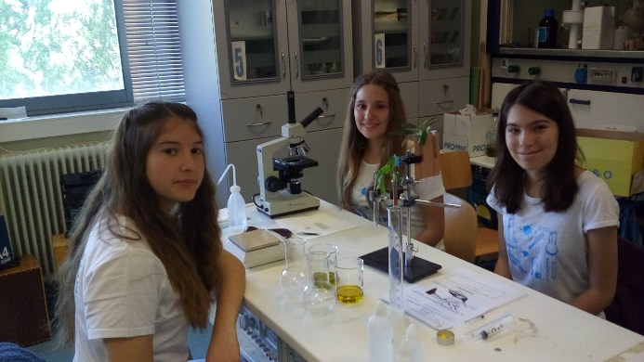
Συγχαρητήρια σε όλες τις μαθήτριες για την εξαιρετική συμμετοχή τους. Ένα μεγάλο ευχαριστώ στους καθηγητές Μαρία Κομιώτου, Παύλο Πουλογιαννόπουλο, Δήμητρα Παϊκοπούλου και Κατερίνα Ευαγγελοπούλου.

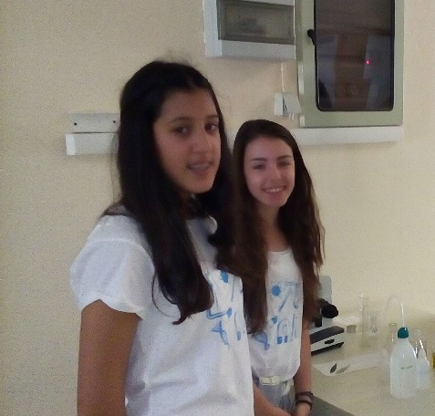
Στις 2 ομάδες συμμετείχαν οι μαθήτριές μας της Γ΄ τάξης του Γυμνασίου:
- Αναστασία Κιαχάκη, Μαριάννα Σιμωτά και Ιωάννα Σκούφη.
- Καρπετή Μαρία και Κωνσταντίνα Ντάκη

Συγχαρητήρια και καλή επιτυχία σε κάθε προσπάθεια των μαθητών μας!

